Руководители УВД по САО приняли участие в прямом эфире на радио Москвы
21.09.2021

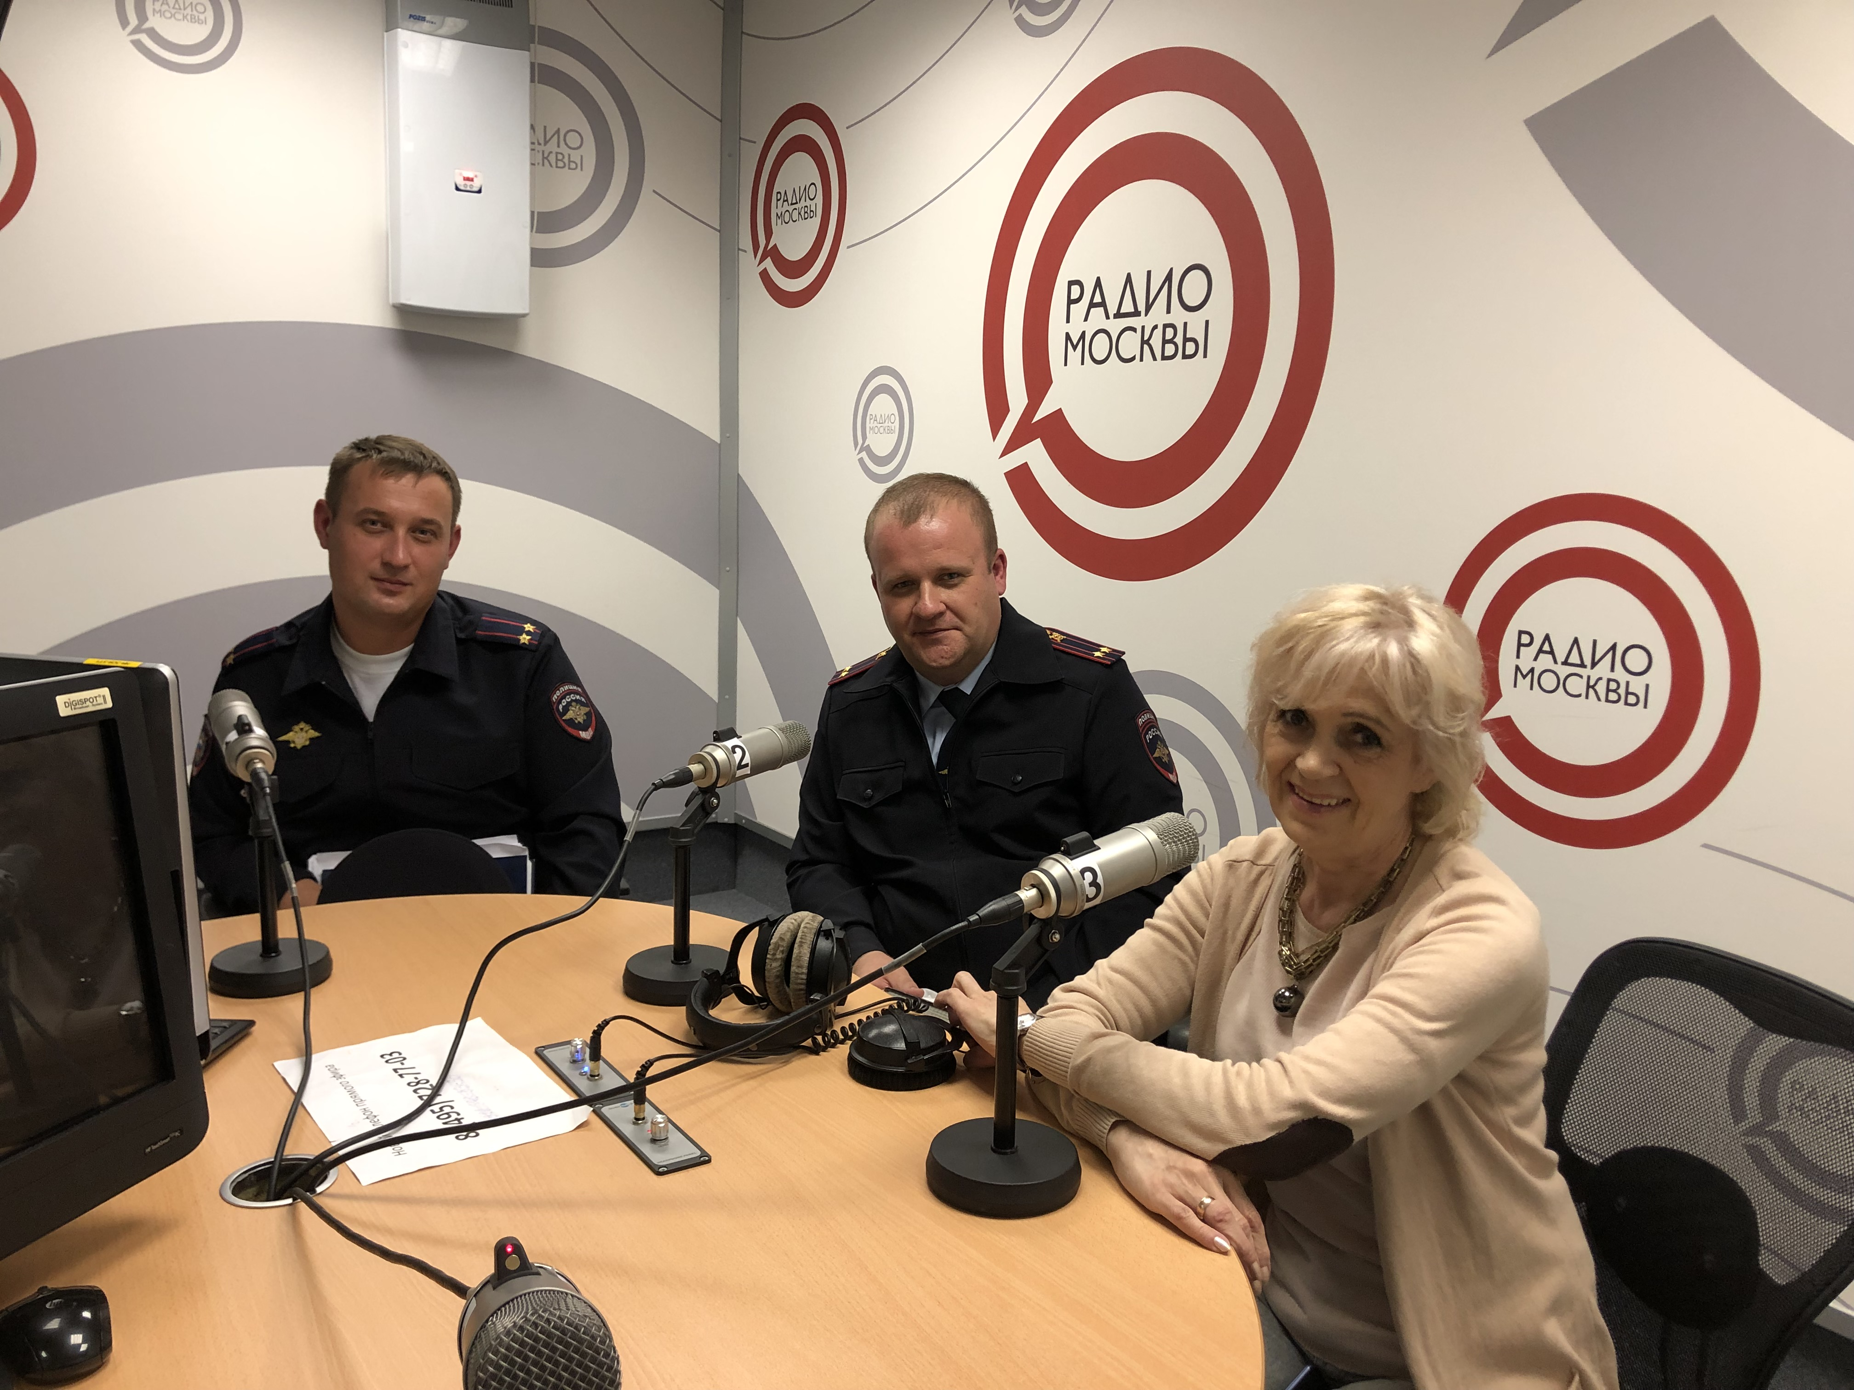

В радиоэфире Ольги Кочетовой — ведущей программы «Горсовет» состоялась беседа с начальником Отдела ООП УВД по САО ГУ МВД России по г. Москве подполковником полиции Олегом Зазымкиным и заместителем начальника полиции по ООП ОМВД России по району Коптево подполковником полиции Евгением Литвиновым на тему: «Работа патрульно-постовой службы на территории Северного административного округа».

Полицейские рассказали радиослушателям о том, что подразделения патрульно-постовой службы полиции выполняют задачи по обеспечению правопорядка на улицах городов, о том, что сотрудники полиции данных подразделений одни из первых, к кому обращаются граждане за помощью в любых ситуациях. В беседе руководители рассказали ведущей эфира о специфике патрульно-постовой службы, уделив внимание вопросу вежливого обращения с гражданами и незамедлительного реагирования на каждое поступившее обращение.

Подполковник полиции Олег Зазымкин в прямом эфире привёл примеры героических поступков сотрудников патрульно-постовой службы Северного округа, которые сберегли жизни и здоровье граждан.

Евгений Литвинов обратился к молодому поколению с призывом поступать в патрульно-постовую службу УВД Северного округа столицы.

Во время эфира полицейские ответили на интересующие вопросы радиослушателей.

В завершении радиоэфира ведущая Ольга Кочетова поблагодарила гостей за интересную беседу.

Пресс-служба УВД по САО

(495) 601-03-29

Адрес страницы: http://begovoy.mos.ru/safety/atc-cao-reports/detail/10266062.html
Управа района Беговой города Москвы

